**CÁC CÔNG VIỆC LIÊN QUAN ĐẾN USECASE VÀ ACTIVITY DIAGRAM**

**Nhóm 6: Đề tài thiết kế Website học trực tuyến**

1. Usecase Diagram cho toàn hệ thống

Hệ thống sẽ gồm 2 loại tác nhân chính là Admin và User. Trong đó User được chia làm hai loại chính là Visitor và Member.

Chức năng chính của Admin là đăng nhập, đăng xuất, quản lý User cũng như quản lý hệ thống,... Chức năng chính của nhóm User sẽ là đăng nhập/ xuất, quản lý thông tin cá nhân, tham quan hệ thống, lựa chọn các khóa học phù hợp và tham gia khóa học đó,... Chi tiết sẽ được thể hiện qua biểu đồ Usecase dưới đây :

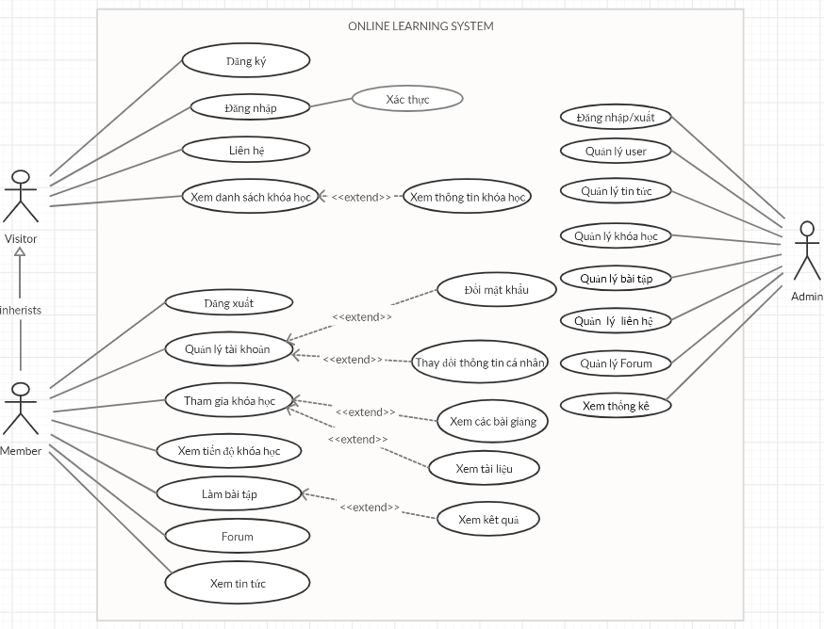

II. Activity Diagram của hệ thống

Activity Diagram là bản vẽ tập trung vào mô tả các hoạt động, luồng xử lý bên trong hệ thống. Nó có thể được sử dụng để mô tả các qui trình nghiệp vụ trong hệ thống, các luồng của một chức năng hoặc các hoạt động của một đối tượng. Sau đây là những bản vẽ hoạt động chính của hệ thống như sau:

1. Activity Diagram cho hoạt động đăng kí

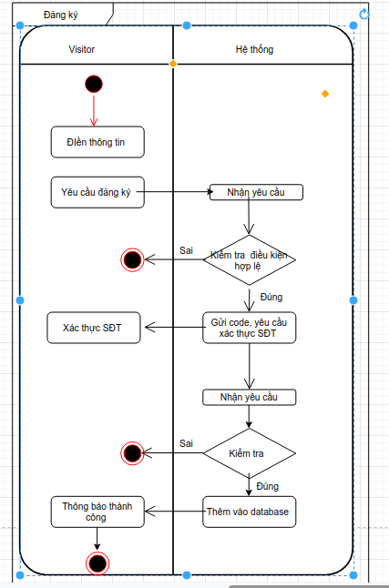

2. Activity Diagram cho hoạt động tìm kiếm khóa học

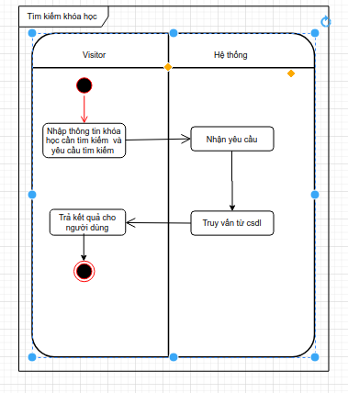

3. Activity Diagram cho hoạt động đăng nhập

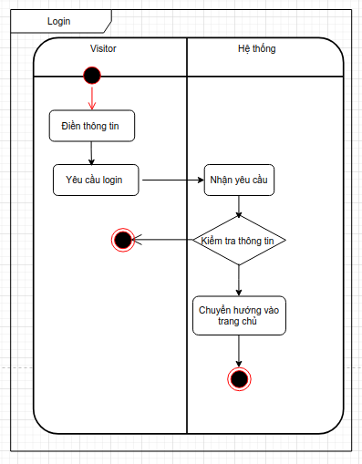

4. Activity Diagram cho hoạt động yêu cầu tham gia khóa học

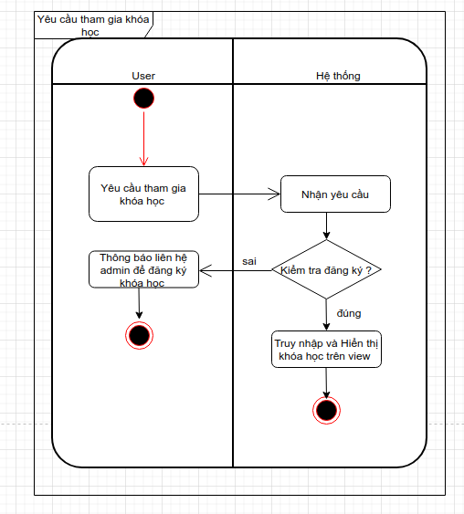

5. Activity Diagram cho hoạt động đổi mật khẩu

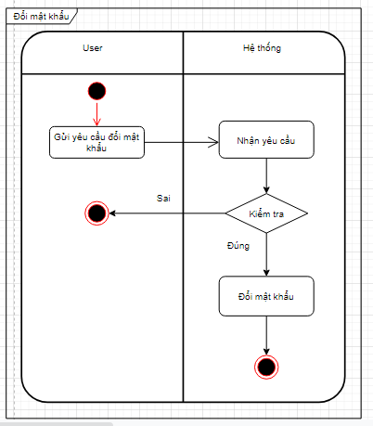

6. Activity Diagram cho hoạt động thay đổi thông tin cá nhân

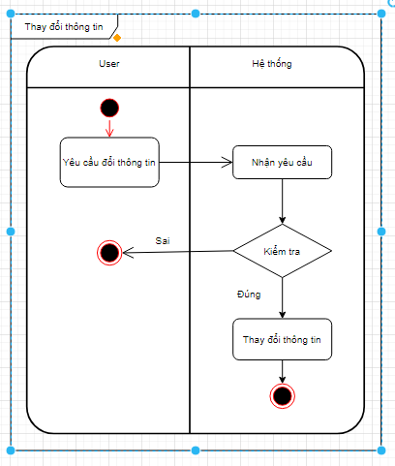

7. Activity Diagram cho hoạt động làm bài tập

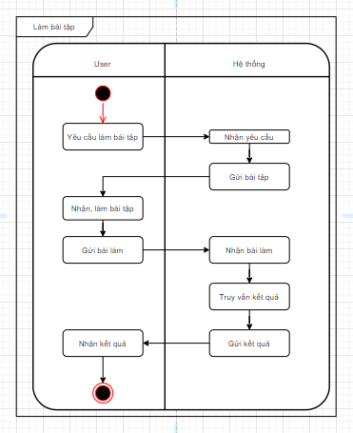

8. Activity Diagram cho hoạt động xem tiến độ khóa học

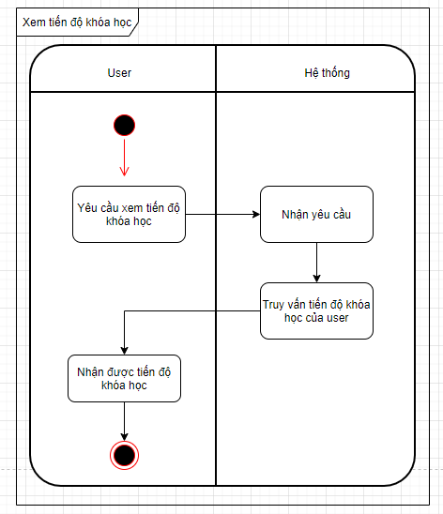

9. Activity Diagram cho hoạt động xem tin tức

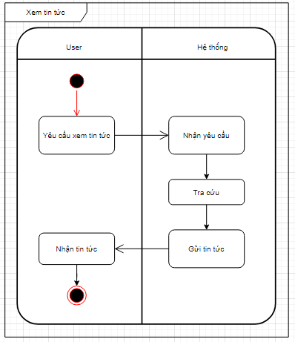

III. Phân công nhiệm vụ trong nhóm

|  |  |  |  |  |  |
| --- | --- | --- | --- | --- | --- |
| Công việc | Đặng Văn Hoàn | Đặng Thanh Nam | Phạm Thị Hoa | Phạm Cẩm Linh | Yan Samreach |
| Usecase Diagram | X | X | X | X | X |
| Activity Diagram 1 | X |  |  |  |  |
| Activity Diagram 2 | X |  |  |  |  |
| Activity Diagram 3 |  | X |  |  |  |
| Activity Diagram 4 |  | X |  |  |  |
| Activity Diagram 5 |  |  | X |  |  |
| Activity Diagram 6 |  |  | X |  |  |
| Activity Diagram 7 |  |  |  |  | X |
| Activity Diagram 8 |  |  |  |  | X |
| Activity Diagram 9 |  |  |  | X |  |
| Hoàn thiện bản .doc |  |  |  | X |  |